科学计算与数学建模实验指导书
内容 简 介

本课程以数学建模思想、方法为主线，有机融入科学计算的理论与方法，是集科学计算方法、现代数学、计算机技术与实际问题求解于一体的一门新型课程，采用研究性教学与探索型学习相结合的教学模式，主要讲授数学建模思想和科学计算方法。
本课程的学习应注重理论与实践相结合，因此实验教学是教学环节中必不可少的重要内容。在教学实验过程中，以实际问题为背景，渗透数学建模思想，通过课程中所学到数学建模的步骤和方法，编程实现实际问题的数学模型，用模型的求解引入科学计算的基本知识和一般方法。
实验部分包括四个实验，包括实验目的、实验内容和实验所需环境等，介绍了每个实验所需的一些基础知识和技巧。在实验中给出的实验题，跟课堂教学的内容都有密切的关系，所以需要将课堂上讲授的例子程序融会贯通，掌握实验所需的一些基本方法和工具，并在吃透例子程序的基础上，积极独立思考设计和编写满足实验要求的程序。

中南大学信息科学与工程学院 鲁鸣鸣制定

上机实验要求及规范
本课程具有比较强的实践性。上机实验是一个重要的教学环节。一般情况下学生能够重视实验环节，对于编写程序上机练习具有一定的积极性。但是容易忽略实验的总结，忽略实验报告的撰写。对于一名大学生必须严格训练分析总结能力、书面表达能力。需要逐步培养书写科学实验报告以及科技论文的能力。拿到一个题目，一般不要急于编程。正确的方法是：首先理解问题，明确给定的条件和要求解决的问题，然后按照自顶向下，逐步求精，分而治之的策略，按照面向对象的程序设计思路，逐一地解决子问题。
一、实验报告的基本要求：
一般性、较小规模的上机实验题，必须遵循下列要求。养成良好的习惯。
姓名 班级 学号 日期 题目
i. 问题描述
ii. 设计简要描述
iii. 程序清单（带有必要的注释）
iv. 结果分析（原始图示，测试数据与运行记录，分析正确性；）
v. 调试报告：
实验者必须重视最后这两个环节，否则等同于没有完成实验任务。这里可以体现个人特色、或创造性思维。具体内容包括：测试数据与运行记录；调试中遇到的主要问题，自己是如何解决的；经验和体会等。

二、实验报告的提高要求：
阶段性、较大规模的上机实验题，应该遵循下列要求。养成科学的习惯。
（1）问题描述
（2）需求和规格说明
（3）描述问题，简述题目要解决的问题是什么。规定软件做什么。原题条件不足时补全。
（4）概要设计：功能模块的划分
（5）详细设计：每部分模块的设计，含数据结构的设计，算法的描述（流程图或PDL）
a.设计思想：主要算法基本思想。
b.设计表示：每个函数的头和规格说明；列出每个函数所调用和被调用的函数，也可以通过调用关系图表达。
（6）实现注释：各项功能的实现程度、在完成基本要求的基础上还有什么功能。
（7）用户手册：即使用说明书。
（8）调试报告：调试过程中遇到的主要问题是如何解决的；设计的回顾、讨论和分析；时间复杂度、空间复杂度分析；改进设想；经验和体会等。

实验三 logistic回归预测二分类

一、实验目的
学会使用学习到的逻辑回归的知识，手动使用梯度下降方法，通过给定的相关数据来完成年薪是否高于50k的二分类预测任务。

二、实验开发环境和工具
使用python语言，可以使用其中的numpy，scipy，math以及python standard library。使用python3.6以上。

三、实验内容

1.数据集以及任务介绍

1.1 任务
二分类任务：确定一个人是否年收入超过5万美元。

1.2 数据集
贝克尔(Barry Becker)从1994年的人口普查数据库中提取的数据。利用以下条件提取出一组相当清晰的记录:
((AGE>16) && (AGI>100) && (AFNLWGT>1) && (HRSWK>0)).

1.3数据属性信息
总共是提供了两个数据集：train.csv，test.csv。并且一共是有以下属性：
age, workclass, fnlwgt, education, education num, marital-status, occupation relationship, race, sex, capital-gain, capital-loss, hours-per-week, native-country, make over 50K a year or not（income）
更多信息可以自行查看数据文件。

1.4 提供的特征属性格式
对于数据集：X_train,Y_train,X_test：
- 对于train.csv中离散的特征属性（例如work_class,education...）——使用onehot编码来处理
- 对于train.csv中连续的特征属性（例如age,capital_gain...）——则是直接用数据集中的原值
- 在X_train, X_test中 : 每行包含一个表示样本的106-维特性
- Y_train: label = 0 表示 “<= 50K” 、 label = 1表示“ >50K ”

注意：所谓onehot编码，例如sex属性中只有male,female两类属性值，使用onehot编码则是，对于任意一行数据表示一个人的信息，那么如果这个人的sex信息为male，则编码为[1,0]。

1.5 提交的数据格式
请预测test.csv中16281资料。
结果输出到csv文件中：
第一行必须为id,label，从第二行开始为预测结果
每行分别为id以及预测的label，请以逗号分隔

如下图的展示格式。
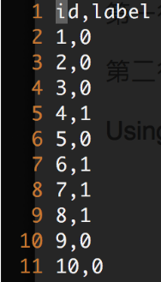

实现方法—Logistic Regression

2.1 加载数据
首先通过numpy加载数据集：
给出加载训练集示例：
import numpy as np
X_train_fpath = 'data/X_train'
X_train = np.genfromtxt(X_train_fpath,delimiter = ',',skip_header = 1)

2.2 数据标准化
这里给出两种标准化的选择，给出了第一种实现范例，请使用第二种正态分布的规格化。并且可以自行选择对哪些列进行规格化，例如[0,1,3,4,5,7,10,12,25,26,27,28]。
- 将所有输入数据规范化为0和1，必须指定训练或测试。 在现实世界中，我们不知道测试数据是什么样的。我们只能用输入数据分布对测试数据进行归一化。因此，在测试时，请输入相应的归一化超参数。 如下：
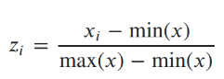
即代码示例：
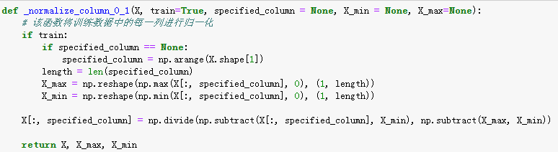
- 将指定列规格化为正态分布。你可以尝试不同类型的规范化，以使模型更容易地了解数据分布。 对于正态分布，可以通过下面方法来进行标准化：
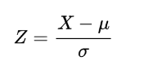

代码示例：
X[:,specified_column] = np.divide(np.subtract(X[:,specified_column],X_mean), X_std)

2.3 逻辑回归模型
从算法描述，我们实现:
- _sigmoid: 来计算输入的sigmoid. 使用np.clip来避免溢出，将数据夹在[ 1e-6 ,1-1e-6]之间.
示例：np.clip(1 / (1.0 + np.exp(-z)), 1e-6, 1-1e-6)
- get_prob: 在给定权重和偏差的情况下，找出模型预测输出1的概率
示例：_sigmoid(np.add(np.matmul(X, w), b))
- infer: 如果概率>为0.5，则输出1，否则输出0。
示例： np.round(get_prob(X, w, b))
- _crossentropy: 计算模型输出和真实标签之间的交叉熵。

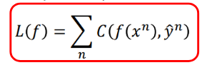
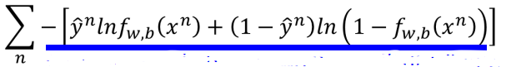
其中：
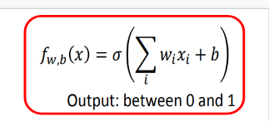
- _computeLoss : 计算输入为X, Y, w的损失函数L(w)
可以适当加上正则化：
示例：_cross_entropy(y_pred, Y_label) + lamda * np.sum(np.square(w))
- _gradient : 通过数学推导损失函数，各个参数的梯度为:
各个权重w的梯度和如下：
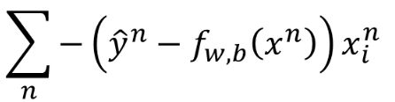

即：参数w梯度求平均，如下：
w_grad = -np.mean(np.multiply(pred_error.T, X.T), 1)

若是考虑正则化,那么：
w_grad = -np.mean(np.multiply(pred_error.T, X.T), 1)+lamda*w

各个偏置b的参数如下：
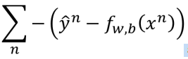
即，参数b梯度求平均，如下：
b_grad = -np.mean(pred_error)

2.4 验证集的使用（Validation set）
当数据量不足时，使用交叉验证，可以一定上提高训练效果。
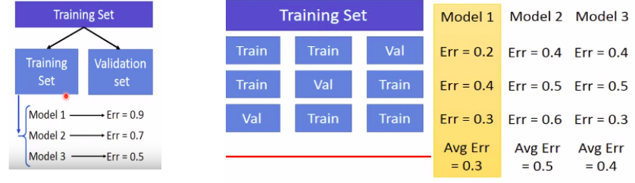

示例数据分割成两部分一部分训练集，一部分验证集：分割值具体自己设置。
打乱顺序的函数：
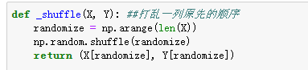

2.5 训练过程
在这里设置：（也可以自己设置，查看效果）
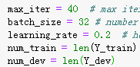
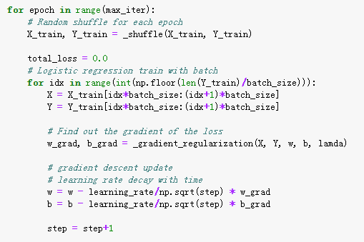

并且在每个epoch训练中记录下训练误差 以及验证集中的误差用于画图数据:(示例训练集误差)
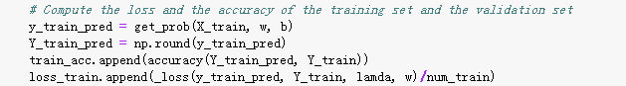

准确度函数如下：
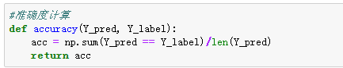

2.6 画图函数
导入画图函数包：
import matplotlib.pyplot as plt
%matplotlib inline
画出训练集以及验证集中loss 以及 准确率 的对比图形：
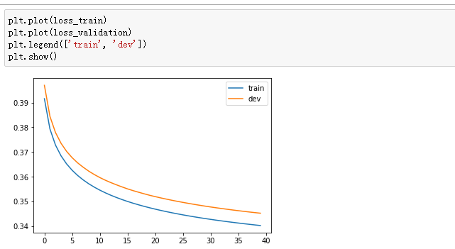

2.7 测试数据的使用预测二分类
通过读入测试集数据X_test数据，利用训练好的模型，来完成年薪的预测，并且将结果输入到output.csv文件中。
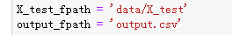
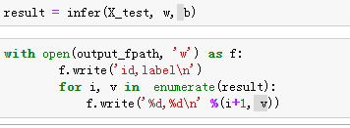
以下方法可以查看各个特征项对预测结果的贡献度如下:
